COMPONENTE CURRICULAR: | Programação de Sistemas II
NOME COMPLETO DO ALUNO: | Murillo Ressineti Silva
RA: | 10732430

1. Classe Livro
Esta classe implementa a interface Serializable para permitir a conversão do objeto em uma sequência de bytes. O atributo preco foi marcado com transient, o que garante que ele não seja incluído no processo de serialização.
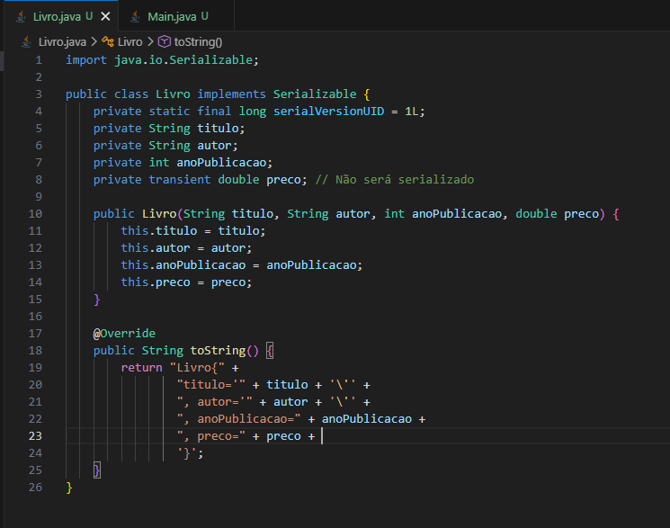

2. Classe Principal (Serialização e Desserialização)
O código abaixo utiliza o bloco try-with-resources para garantir o fechamento automático dos fluxos (streams). A serialização é feita diretamente sobre a lista que contém os livros.
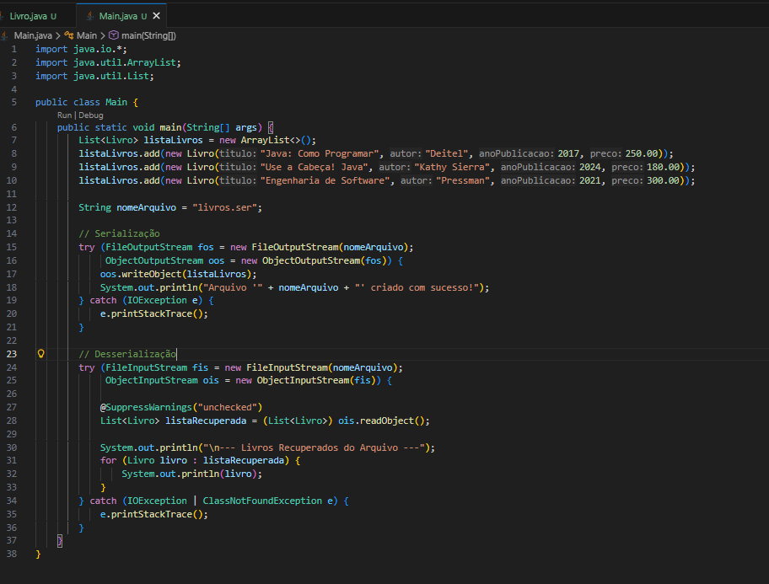
3. Terminal
